2019-2020（7月）（2018级人工智能)山东大学计算机学院人工智能实验班机器学习期末考试回顾

另附2020年1月（2017级人工智能实验班）期末试题

**简答题：**

什么是过拟合和欠拟合？如何缓解过拟合和欠拟合（8分）

Bagging的中文名（2分）（这道题直接蒙了…）

Huber loss损失函数，并画出图像（4分）

什么是模型参数和超参数？如何优化超参数？（6分）

逻辑回归中y=±1时的目标方程，用极大似然方法写出来（8分）

使用SVD分解，SVD矩阵的一般格式及解释，PCA为什么经常使用SVD分解（8分）

Fβ评估方程（4分）

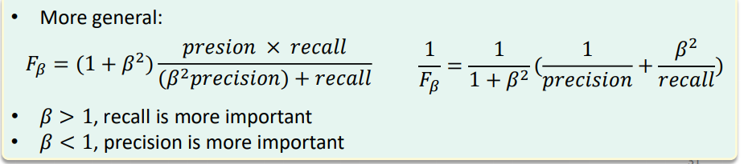

朴素贝叶斯中，用频率代替概率，用极大似然函数和二项分布说明，为什么是正确的？（6分）

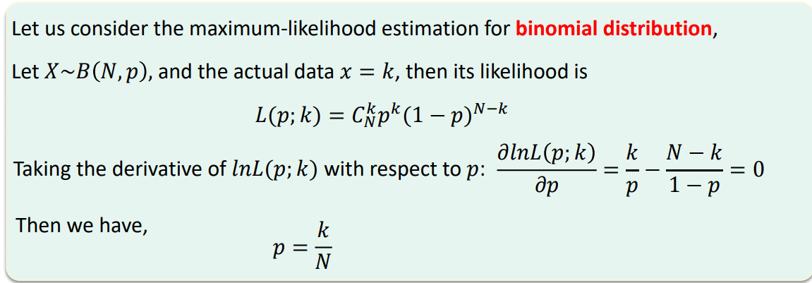

计算题

SVM：原问题中目标函数？对偶问题中的目标函数？C=100时，给定kernel=（xixj+1），求原问题目标函数和对偶问题目标函数？（10分）

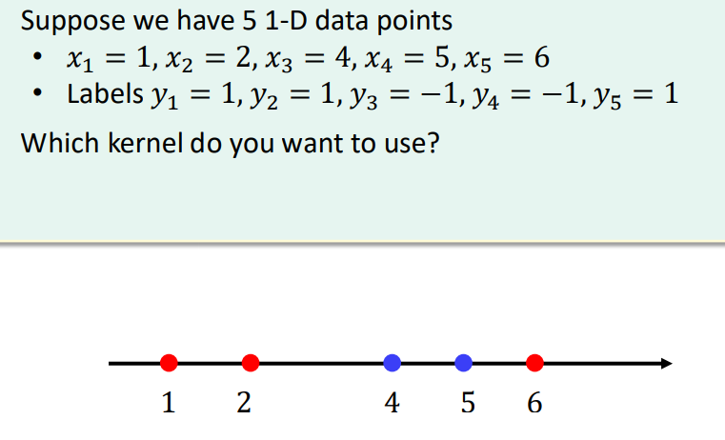

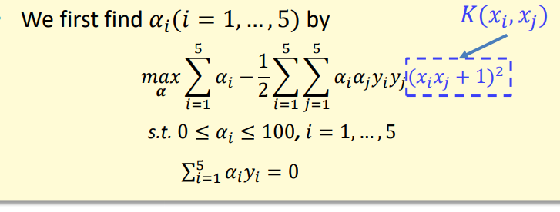

查准率、召回率计算题，课件原题（10分）

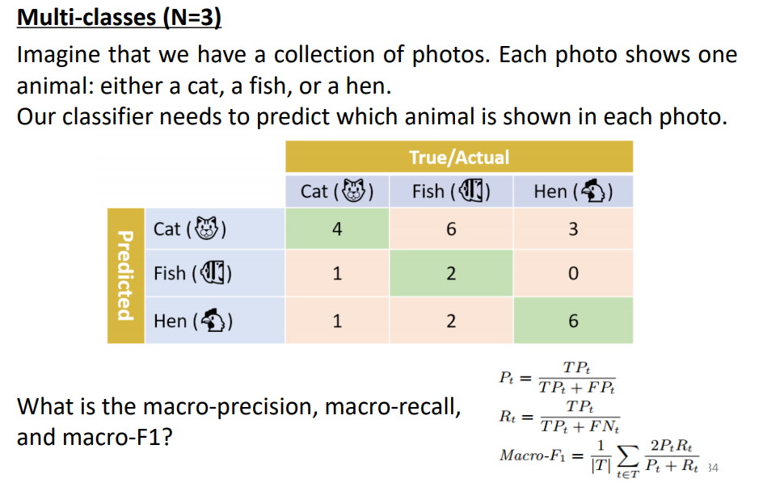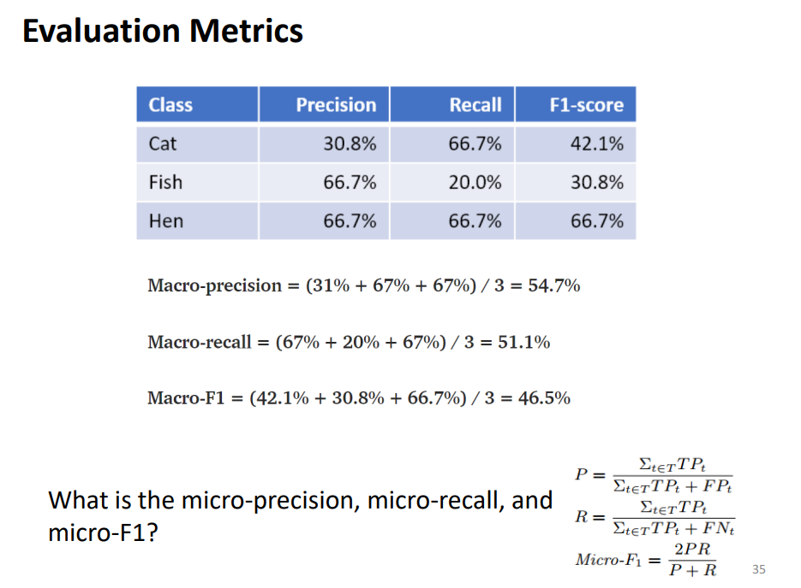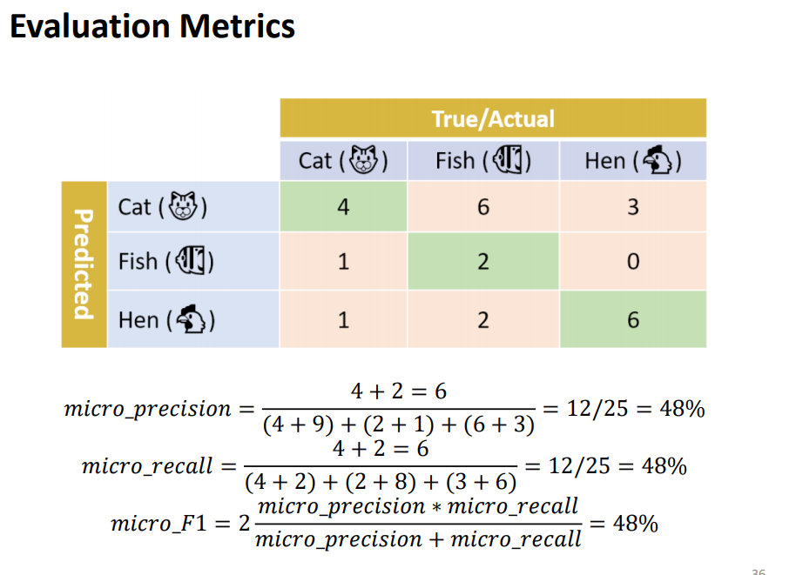

线性回归（10分）

1. 如果用平方损失函数，写出其目标方程
2. Sgd、bgd优化（去年考过，但是今年没讲，老师忘记删了，估计下一次考试就没有了）
3. 还是用平方损失，加入l1-norm，写出正则化的目标方程。并回答l1-norm的作用